Дистанционное обучение 28.04.04.2020 с 1-4 класс
Предмет | Тема урока (форма проведения, ссылки на сайт) | Д/З
1 А класс
Физ - ра | Легкая атлетика.  https://youtu.be/WkBBqrvz4Jo,
Окруж. мир | В музее народного творчества.  ( Учебник – стр. 82 – 83)
Русский язык | Два способа обозначения звука ( Й).  ( Учебник – упр. 133, 135 – письменно)  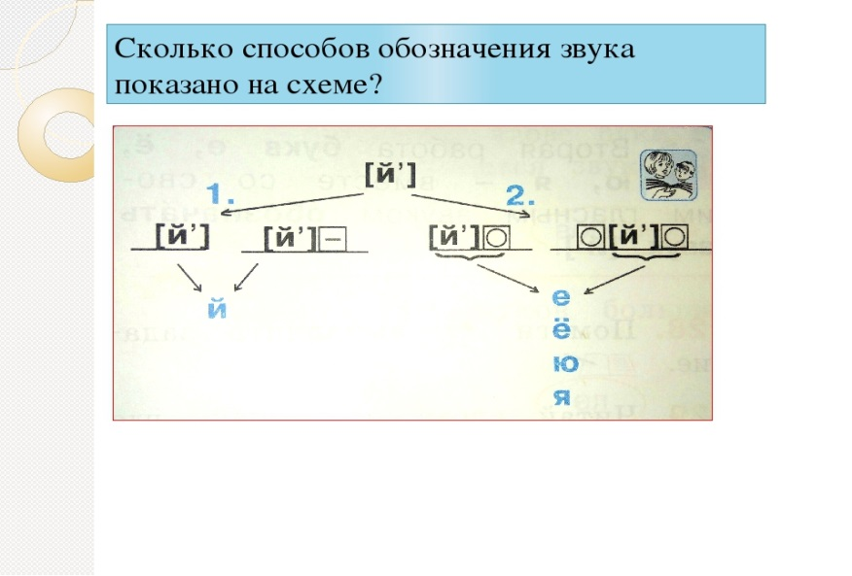
Лит. чтение | С. Михалков « Ошибка».  ( Учебник – стр. 99 -101- выразительное чтение, устно отвечать на вопросы, ТПО – стр. 52 – 54)
1 Б класс
Окруж. мир | Охрана природных богатств: растительного и животного мира. Вторая жизнь дерева стр.80-81
Физ - ра | Легкая атлетика.  https://youtu.be/WkBBqrvz4Jo,
Лит. чтение | Восприятие громкого чтения: особенности поведения героев и описания их автором. Л.Н. Толстой «Два раза не умирать»; Л.Н. Толстой «Два товарища».стр.91-95
Русский язык | Различение мягких и твёрдых согласных звуков.  Буквы е, ё, ю, я как способ обозначения звука [й,] №120,121(устно),№122,123,125 (письменно)
2 класс
Математика | Умножение. Решение текстовых задач арифметическим способом. https://youtu.be/jVflQj-hT9s, https://youtu.be/gmlHKcqepUw | №244, №251, задания на учи. ру табл. умн. на 8
Русский язык | Развитие орфографической зоркости. | №558 списывать не надо №565
Лит. чтение | Произведения классиков детской литературы. К. Ушинский «Два плуга». https://yandex.ru/video/preview?filmId=14611815732679908061&from=tabbar&parent-reqid=1587919174326762-466899408901179204600291-production-app-host-vla-web-yp-19&text=%D0%A3%D1%88%D0%B8%D0%BD%D1%81%D0%BA%D0%B8%D0%B9%2B%C2%AB%D0%94%D0%B2%D0%B0%2B%D0%BF%D0%BB%D1%83%D0%B3%D0%B0%C2%BB%2B%D0%B2%D0%B8%D0%B4%D0%B5%D0%BE%D1%83%D1%80%D0%BE%D0%BA | С.78-80 читать отвечать на вопросы
Окруж. мир | Картины быта, труда, традиции людей в разные исторические времена.https://youtu.be/A_mmsdy6v2E,https://youtu.be/ALy5zP04MnU | С.100-103 пересказ
3 класс
Англ. язык | Литературные персонажи. Сказка "Оловянный солдатик" (часть 1).  https://www.youtube.com/watch?v=MKyie-_dpes  . | Читать сказку «Оловянный солдатик» стр 18-19
Русский язык | Фонетический разбор слова. Представление о значении суффиксов и приставок.Создание текстов разных жанров: поздравлений, кулинарных рецептов. | ТПО Упр.574 с. 47  https://education.yandex.ru/
Физ-ра | Легкая атлетика. | Обучение техники прыжка в длину с места  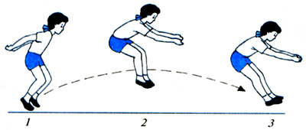  Техника прыжка с места делится на:  - отталкивание;  - полет;  - приземление  Поставить стопы, согнуть ноги, отвести руки назад, толчок двумя ногами, приземление на две стопы, согнутые в коленном суставе, плечи вперед, взмах руками вперед.  О.с.-ноги на ширине плеч, стопы параллельно. Полуприсед, руки внизу за спиной. (Старт пловца). Пружиня ногами и раскачивая руками вперёд-назад, из крайнего нижнего приседа сделать прыжок вперёд-вверх(отталкивание) , оттолкнувшись одновременно обеими ногами, сделать и мах руками вперед-вверх (полет). Приземлиться на обе ноги, стопы параллельно, руки вперёд. Устоять (приземление).
математика | Алгоритмы письменного сложения, вычитания многозначных чисел Многозначные числа. Сложение и вычитание | ТПО с. 75 № 126 https://uchi.ru/
Лит.чтение | Выбор книги по рекомендованному списку.  «Книги о прекрасных женщинах»; А. Фет «Облаком волнистым...»; И. Тургенев «Воробей». | Наизусть стих « Облаком волнистым...», «Воробей» читать , отвечать на вопросы
ИЗО | Проявления художественной культуры вокруг нас. Создание композиции на заданную тему на плоскости. Фантастическое рядом – музей космонавтики. | https://multiurok.ru/ Виртуальная экскурсия в музей Космонавтики
4 А класс
Математика | Вычисление буквенных выражений при данном значении входящей в него буквы | ТПО № 74,75
Русский язык | Формирование орфографической зоркости | № 576
Окруж. мир | Животные и растения материков | Животные и растения материков
ИЗО | 75 лет победы в ВОВ | Нарисовать гуашью или акварелью рисунок посвящённый Дню победы
4 Б класс
Математика | Решение усложненных уравнений. Составление уравнений по тексту задачи, по данной схеме. | № 318(5,6,7,8) (письменно) https://resh.edu.ru/subject/lesson/6239/start/215109/
Русский язык | Формирование орфографической зоркости. Что надо уметь, чтобы грамотно писать? | Упр. 602
Окруж. мир | Материки и океаны. Кто исследовал Австралию. | Стр. 151-156 пересказ; письменно ответить на вопросы на стр. 151
музыка | Сольное и ансамблевое музицирование (вокальное и инструментальное). Творческое соревнование. | Разучивание песни «Прадедушка» сл. и муз. Александра Ермолова

